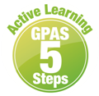
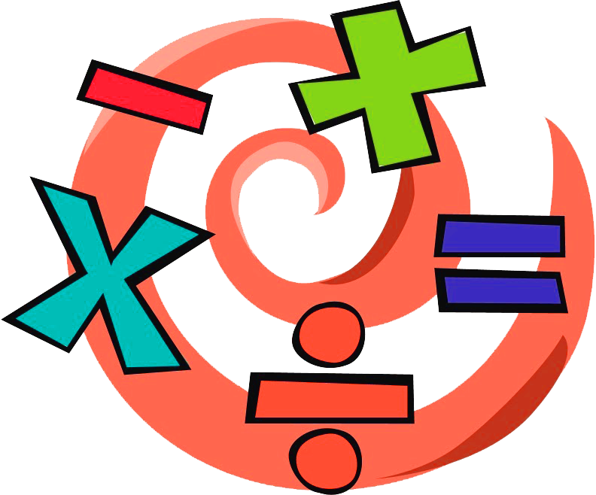
หน่วยการเรียนรู้ที่ 5 ความภาคภูมิใจในความเป็นไทย
แผนการจัดการเรียนรู้ที่ 1
เรื่อง แหล่งวัฒนธรรมในชุมชน : 1

หน่วยการเรียนรู้ที่ 10 เศษส่วน
แผนการจัดการเรียนรู้ที่ 6
เรื่อง เศษส่วนที่เท่ากับจำนวนนับ

ชั้นประถมศึกษาปีที่ 4 เวลาเรียน 1 ชั่วโมง


มาตรฐานการเรียนรู้และตัวชี้วัด

มาตรฐานการเรียนรู้
มาตรฐาน ค 1.1 เข้าใจความหลากหลายของการแสดงจำนวน ระบบจำนวน การดำเนินการของจำนวน ผลที่เกิดขึ้นจากการดำเนินการ สมบัติของการดำเนินการ และนำไปใช้
ตัวชี้วัด
ค 1.1 ป.4/4 เปรียบเทียบ เรียงลำดับเศษส่วนและจำนวนคละที่ตัวส่วนตัวหนึ่งเป็นพหุคูณ
ของอีกตัวหนึ่ง


จุดประสงค์การเรียนรู้

1. อธิบายเกี่ยวกับเศษส่วนที่เท่ากับจำนวนนับ (K)
2. บอกเศษส่วนที่เท่ากับจำนวนนับ (P)
3. มีความกระตือรือร้นในการเข้าร่วมกิจกรรมการเรียนรู้ในชั้นเรียน (A)

สาระสำคัญ

เศษส่วนที่ตัวส่วนหารตัวเศษได้ลงตัว เศษส่วนนั้นสามารถเขียนให้อยู่ในรูปจำนวนนับได้
เราสามารถนำความรู้นี้ไปใช้เป็นพื้นฐานในการเรียนขั้นสูงต่อไป


สาระการเรียนรู้

เศษส่วนที่เท่ากับจำนวนนับ

สมรรถนะสำคัญของผู้เรียน

1. ความสามารถในการสื่อสาร
2. ความสามารถในการคิด
- การคิดวิเคราะห์
3. ความสามารถในการแก้ปัญหา
4. ความสามารถในการใช้เทคโนโลยี

คุณลักษณะอันพึงประสงค์

ใฝ่เรียนรู้

คำถามสำคัญ

นักเรียนสามารถนำความรู้เกี่ยวกับเศษส่วนที่เท่ากับจำนวนนับไปใช้ในเรื่องใดได้บ้าง


การจัดกิจกรรมการเรียนรู้


ขั้นสังเกต รวบรวมข้อมูล (Gathering)
• • • • • • • • • • • • • • • • •

1. นักเรียนทบทวนความรู้ เรื่อง เศษส่วน โดยติดบัตรแสดงเศษส่วนบนกระดาน
แล้วร่วมกันตอบคำถาม ดังนี้
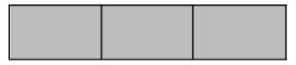

• จากภาพ แบ่งเป็นกี่ส่วนเท่า ๆ กัน (3 ส่วน)
1
• แต่ละส่วนที่ระบายสีเขียนเป็นเศษส่วนได้อย่างไร ( )
3
• มีส่วนที่ระบายสีทั้งหมดกี่ส่วน (3 ส่วน)
• นำมาบวกกันได้เท่าไรให้ผู้แทนนักเรียน 1 คนออกมาเขียนบนกระดาน
1
1
1
3
3
3
( + + = )
3
3
3
3
• เขียนเป็นจำนวนนับได้หรือไม่ (ได้) เพราะอะไร (ตัวส่วนสามารถหารตัวเศษได้ลงตัว)
ได้เท่าไร (3 ÷ 3 = 1)
• ดังนั้น เท่ากับจำนวนนับใด (1)
นักเรียนร่วมกันตรวจสอบความถูกต้อง
2. นักเรียนร่วมกันแสดงความคิดเห็น โดยใช้คำถามกระตุ้นความคิด ดังนี้
• นักเรียนสามารถนำความรู้เกี่ยวกับเศษส่วนที่เท่ากับจำนวนนับไปใช้ในเรื่องใดได้บ้าง
3. นักเรียนศึกษา รวบรวมข้อมูลเกี่ยวกับเศษส่วนที่เท่ากับจำนวนนับ จากแหล่งการเรียนรู้
ที่หลากหลาย เช่น การสังเกต การร่วมกันสนทนากับเพื่อนในชั้นเรียน จากหนังสือเรียนหรือจากอินเทอร์เน็ต


ขั้นคิดวิเคราะห์และสรุปความรู้ (Processing)
• • • • • • • • • • • • • • • • • • • •

3
4. นักเรียนพิจารณาบัตรแสดงเศษส่วน เพิ่มอีก 1 แถบ ผู้แทนนักเรียน 1 คนแสดงการบวกแถบแสดงเศษส่วนทั้งสองแถบบนกระดาน ( + = )
3
3
3
3
6
3
3
นักเรียนพิจารณาตัวส่วนว่าสามารถหารตัวเศษได้ลงตัวหรือไม่ (ลงตัว) อย่างไร
6
(6 ÷ 3 = 2) ดังนั้น เท่ากับจำนวนนับใด (2)
3
นักเรียนร่วมกันตรวจสอบความถูกต้อง
8
5. นักเรียนพิจารณาบัตรเศษส่วน บนกระดานว่าสามารถเขียนในรูปจำนวนนับได้อย่างไร
2
(8 ÷ 2 = 4)
20
5
30
21
ผู้แทนนักเรียนติดบัตรเศษส่วน บนกระดานเพื่อให้นักเรียนหาคำตอบ โดยจับคู่กัน แล้วเขียนคำตอบลงในกระดาษเปล่า ผู้แทนนักเรียนออกมานำเสนอผลงาน 3 คู่ แล้วร่วมกันตรวจคำตอบ

6
7
2
6. นักเรียนพิจารณาบัตรโจทย์ 2 = บนกระดานร่วมกันคิดว่าจะหาคำตอบได้อย่างไร
(นำตัวส่วนคูณกับจำนวนนับจะเท่ากับตัวเศษคือ 2 × 2 = 4)



ติดบัตรโจทย์ 3 = , 6 = , 4 = ผู้แทนนักเรียนครั้งละ 5 คนออกมาแข่งขันกัน เขียนคำตอบแล้วร่วมกันตรวจสอบความถูกต้อง
2
2
2
7. นักเรียนพิจารณาบัตรตัวเลข 2 บนกระดานร่วมกันอภิปรายว่าจะสามารถเขียนเศษส่วนที่เท่ากับจำนวนนับ 2 ได้อย่างไร (นักเรียนสามารถตอบคำถามได้หลากหลาย เช่น กำหนดตัวส่วน แล้วคูณด้วย 2 จะได้ตัวเศษ คือ ) ดำเนินกิจกรรมนี้อีกครั้ง โดยติดบัตรตัวเลข 6


4
2
6
3
8
4
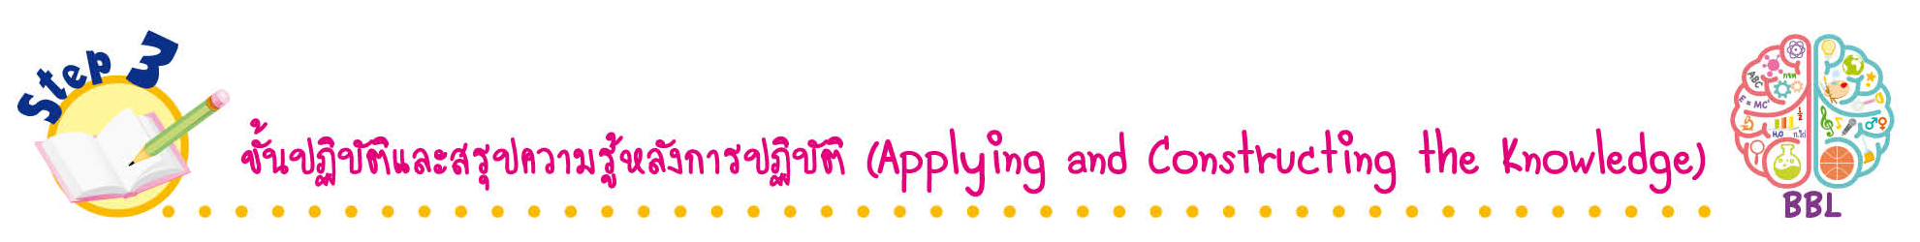
ขั้นปฏิบัติและสรุปความรู้หลังการปฏิบัติ (Applying and Constructing the Knowledge)
• • • • • • • • • • • • • • • • • • • • • • • • • • • • • • • • • • • • • • • • •

8. นักเรียนแบ่งกลุ่ม กลุ่มละ 4 คน แจกบัตรเศษส่วนให้นักเรียนกลุ่มละ 3-4 บัตร ให้นักเรียนแสดงวิธีหาเศษส่วนที่เท่ากับจำนวนนับลงในกระดาษเปล่า เสร็จแล้วนักเรียนกลุ่มที่อยู่ใกล้กันแลกกันตรวจสอบความถูกต้อง

กิจกรรมนี้สร้างเสริมทักษะศตวรรษที่ 21 ด้านการร่วมมือทำงานเป็นทีม

9. นักเรียนร่วมกันสรุปสิ่งที่เข้าใจเป็นความรู้ร่วมกัน ดังนี้
เศษส่วนที่ตัวส่วนหารตัวเศษได้ลงตัวเศษส่วนนั้นสามารถเขียนให้อยู่ในรูปจำนวนนับได้
เราสามารถนำความรู้นี้ไปใช้เป็นพื้นฐานในการเรียนขั้นสูงต่อไป
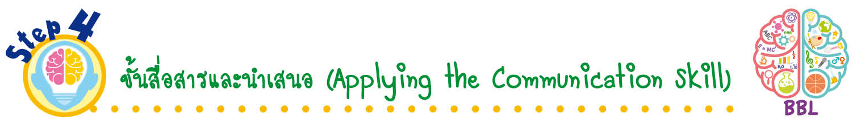
ขั้นสื่อสารและนำเสนอ (Applying the Communication Skill)
• • • • • • • • • • • • • • • • • • • • • • • • • • •

10. นักเรียนออกมานำเสนอผลงาน เศษส่วนที่เท่ากับจำนวนนับหน้าชั้นเรียน โดยมีนักเรียนและครูร่วมกันตรวจสอบความถูกต้อง
11. นักเรียนร่วมกันอภิปรายสรุปเกี่ยวกับวิธีการทำงานให้เห็นการคิดเชิงระบบและวิธีการทำงาน
ที่มีแบบแผน


ขั้นประเมินเพื่อเพิ่มคุณค่าบริการสังคมและจิตสาธารณะ (Self-Regulating)
• • • • • • • • • • • • • • • • • • • • • • • • • • • • • • • •

12. นักเรียนนำความรู้เกี่ยวกับเศษส่วนที่เท่ากับจำนวนนับ ไปช่วยแนะนำเพื่อน ๆ ที่ยังไม่เข้าใจ
ให้เกิดความเข้าใจยิ่งขึ้น
13. นักเรียนประเมินตนเอง โดยเขียนแสดงความรู้สึกหลังการเรียนและหลังการทำกิจกรรม
ในประเด็นต่อไปนี้
• สิ่งที่นักเรียนได้เรียนรู้ในวันนี้คืออะไร
• นักเรียนมีส่วนร่วมกิจกรรมในกลุ่มมากน้อยเพียงใด
• เพื่อนนักเรียนในกลุ่มมีส่วนร่วมกิจกรรมในกลุ่มมากน้อยเพียงใด
• นักเรียนพึงพอใจกับการเรียนในวันนี้หรือไม่ เพียงใด
• นักเรียนจะนำความรู้ที่ได้นี้ไปใช้ให้เกิดประโยชน์แก่ตนเอง ครอบครัว และสังคมทั่วไป
ได้อย่างไร
จากนั้นแลกเปลี่ยนตรวจสอบขั้นตอนการทำงานทุกขั้นตอนว่าจะเพิ่มคุณค่าไปสู่สังคม
เกิดประโยชน์ต่อสังคมให้มากขึ้นกว่าเดิมในขั้นตอนใดบ้าง สำหรับการทำงานในครั้งต่อไป


สื่อการเรียนรู้/แหล่งการเรียนรู้

1. หนังสือเรียน รายวิชาพื้นฐาน คณิตศาสตร์ ชั้นประถมศึกษาปีที่ 4
ของสถาบันพัฒนาคุณภาพวิชาการ (พว.)
2. แบบฝึกหัด รายวิชาพื้นฐาน คณิตศาสตร์ ชั้นประถมศึกษาปีที่ 4
ของสถาบันพัฒนาคุณภาพวิชาการ (พว.)
3. ชุดกิจกรรมการเรียนรู้พัฒนาการคิดวิเคราะห์ คณิตศาสตร์ ชั้นประถมศึกษาปีที่ 4 เล่ม 2
ของสถาบันพัฒนาคุณภาพวิชาการ (พว.)
4. บัตรแสดงเศษส่วน
5. แหล่งการเรียนรู้ทั้งภายในและภายนอกโรงเรียน


การประเมินการเรียนรู้

1. ประเมินความรู้ เรื่อง เศษส่วนที่เท่ากับจำนวนนับ (K) ด้วยแบบทดสอบ
2. ประเมินกระบวนการทำงานกลุ่ม (P) ด้วยแบบประเมิน
3. ประเมินคุณลักษณะอันพึงประสงค์ ด้านใฝ่เรียนรู้ (A) ด้วยแบบประเมิน


แบบประเมินตามสภาพจริง (Rubrics)

แบบประเมินกระบวนการทำงานกลุ่ม
รายการการประเมิน | ระดับคุณภาพ
รายการการประเมิน | 4 | 3 | 2 | 1
กระบวนการ  ทำงานกลุ่ม | มีการกำหนดบทบาท  สมาชิกชัดเจน และ  มีการชี้แจงเป้าหมาย  การทำงาน มีการปฏิบัติงานร่วมกัน  อย่างร่วมมือร่วมใจ  พร้อมกับการประเมินเป็นระยะ ๆ | มีการกำหนดบทบาท  สมาชิกชัดเจน  มีการชี้แจงเป้าหมาย  อย่างชัดเจนและปฏิบัติงานร่วมกัน  แต่ไม่มีการประเมิน  เป็นระยะ ๆ | มีการกำหนดบทบาท  เฉพาะหัวหน้า  ไม่มีการชี้แจงเป้าหมาย  อย่างชัดเจน  ปฏิบัติงานร่วมกัน  ไม่ครบทุกคน | ไม่มีการกำหนด  บทบาทสมาชิก  และไม่มีการชี้แจงเป้าหมาย สมาชิก  ต่างคนต่างทำงาน

ข้อเสนอแนะของผู้บริหารสถานศึกษา

ลงชื่อ
( )
ตำแหน่ง

บันทึกหลังการสอน

ผลการจัดการเรียนการสอน

ปัญหา/อุปสรรค

แนวทางแก้ไข

ครูผู้สอน
( )
วันที่บันทึก

